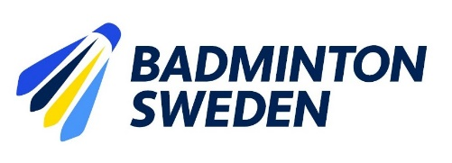
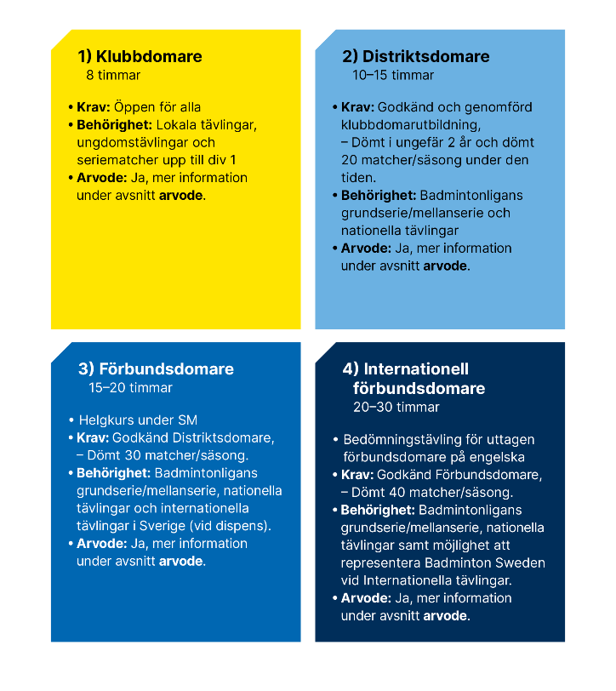

Klubbdomarutbildning i Bromma (Kista)

Datum: 21-22/4 2023

Välkommen till utbildning för Klubbdomare!
Ta chansen att kostnadsfritt utbilda dig till Klubbdomare.

Utbildningen är gratis och öppen för alla, inga förkunskaper krävs.

Läs mer här om de olika domarnivåerna.

Upplägg Under utbildningen varvas teori med praktik, större delen av teorigenomgången görs fredag kväll 21/4 och praktikdelen görs i samband med matchspel under lördagen 22/4.

Målgrupp Inga förkunskaper krävs.

Förberedelse Läs på spelregler, uttryck mm.

Plats Kista Racket Center

Klädsel Svarta kläder, ej träningskläder under praktikpassen.

Kursledare Utbildare från Badminton Sweden, Mats Tibbelin.

Kursavgift Kursen är kostnadsfri och finansieras med återstartsmedel, vilket innebär att samtliga deltagare bjuds på kursavgift, kost, logi (boende i dubbelrum vid behov) och resebidrag.

Anmälan https://educationwebregistration.idrottonline.se/home/index/1738823 Meddela eventuella allergier/intoleranser vid anmälan.

-Välkomna!

Kontakt:
Oscar Fahlström
oscar.fahlstrom@badminton.nu
073–9947486

